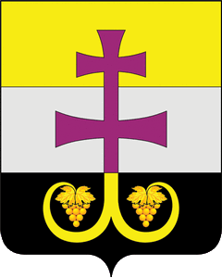

РОССИЙСКАЯ ФЕДЕРАЦИЯ

СОВЕТ ДЕПУТАТОВ МУНИЦИПАЛЬНОГО ОБРАЗОВАНИЯ
«ВЕШКАЙМСКИЙ РАЙОН»
УЛЬЯНОВСКОЙ ОБЛАСТИ

РЕШЕНИЕ

25 марта 2024 г. № 8/68
р.п. Вешкайма

О награждении Почётной грамотой Совета депутатов муниципального образования «Вешкаймский район»

Рассмотрев ходатайство муниципального учреждения отдела по делам культуры и молодёжной политики администрации муниципального образования «Вешкаймский район», Совет депутатов муниципального образования «Вешкаймский район» Ульяновской области решил:
Наградить Почётной грамотой Совета депутатов муниципального образования «Вешкаймский район» за многолетний добросовестный труд, активное участие в организации культурной жизни Вешкаймского района и в связи с профессиональным праздником Днём работника культуры Российской Федерации
- Иванова Василия Александровича, директора Муниципального казённого учреждения «Техническое обслуживание учреждений культуры муниципального образования «Вешкаймский район»;
- Левичева Вячеслава Валериевича, заведующего секцией по эксплуатации оборудования Муниципального бюджетного учреждения Вешкаймский районный дом Культуры.

Глава муниципального образования
«Вешкаймский район» Р.И. Камаев

